Муниципальное казенное дошкольное образовательное учреждение детский сад № 4 «Светлячок» Чистоозерного района Новосибирской области

**ОО « Познавательное развитие»**

**НОД по конструированию из бумаги в технике оригами старшая группа**

**ТЕМА: «Космическая ракета»**

**Составила Боровик М.Ю.**

**2024г**

Цель: создание коллективного панно по теме *«****Ракеты в космосе****»*.

Задачи:

Образовательные:

- Закреплять и расширять представления детей о **космосе**.

-Формировать умение следовать устным инструкциям, читать схему.

-Закреплять приёмы сгибания и складывания **бумаги**, умение работать в **технике оригами**.

Развивающие:

- Развивать творческие способности, эстетический вкус, мелкую моторику пальцев рук.

-Развивать пространственное воображение и логическое мышление.

Воспитательные:

-Формировать умения работать в **группах**, сообща, договариваться.

- Воспитывать интерес детей к искусству **оригами**.

Демонстрационный материал: офисная цветная **бумага**, ножницы, фото Ю. А. Гагарина, иллюстрации по теме "**Космос**", готовая поделка, схема **ракета оригами**.

Раздаточный материал: офисная цветная **бумага**, звёздочки, клей, ножницы.

Предварительная работа: беседа о **космосе**, о первом полёте человека в **космос**, знакомство с портретами **космонавтов**, рассматривание иллюстраций, плакатов по теме, рассматривание карты вселенной, чтение рассказов А. Митяева "Первый полёт".

Вводная часть.

*(Отгадывание загадки.)*

Океан бездонный,

Океан бескрайний,

Безвоздушный, темный,

И необычайный,

В нем живут Вселенные,

Звезды и кометы,

Есть и обитаемые,

Может быть, планеты.

-Что это?

-Почему я загадала вам загадку про **космос**?

-Потому что 12 апреля день **космонавтики**.

-Как назывался **космический корабль**?

Основная часть.

-А что мы с вами можем сделать к этому празднику?

-Нарисовать рисунки, сделать аппликацию, открытку.

**-Космос** огромный и бесконечный. Давайте сделаем одну большую работу.

Будем делать все вместе.

-А что бы вы могли наблюдать во время **космического путешествия**, глядя в иллюминаторы?

Физкультминутка "На **ракете мы летим**"

На **ракете мы летим**,

*(Руки вверх домиком)*.

В невесомости парим.

*(Наклоны в стороны)*.

Смотрим все в иллюминатор,

*(Руки ко лбу)*.

Ищем для посадки кратер.

*(Повороты влево, вправо)*.

Вдруг пошёл метеоритный

Дождь **космический магнитный**.

*(Резко машем кулаками в стороны)*.

Мы на кнопку нажимаем

*(Имитация нажимания пальцами на кнопки)*.

И **ракету опускаем**.

*(Присели)*.

Повреждений вроде нету,

*(Руки на пояс, повороты туловища)*.

Мы выходим на планету!

*(Маршируем)*.

-Из какой фигуры изготовим **ракету**? *(ответы детей)*

Потом мы соединим ваши работы и получим одно большое панно.

**Оригами**. **Ракета**.

*(Дети работают по устной инструкции воспитателя и с помощью схемы.)*

1. Выбираем заготовку-квадрат. Складываем пополам по вертикали и разворачиваем *(получаем 1 сгиб по центру)*.

2. Сгибаем к центру правую и левую стороны квадрата *(получили 3 сгиба)*.

3. Сгибаем к центру правый и левый верхний углы заготовки.

4. Правую сторону совмещаем с левым сгибом - обратно отгибаем по центру.

5. Левую сторону совмещаем с правой и отгибаем обратно по центру.

6. Переворачиваем. Рисуем карандашом две короткие вертикальные линии. Вырезаем треугольники слева и справа.

Готовые **ракеты** приклеиваем на основу.

-Как изготовить иллюминаторы? *(Нарисовать кружочки и вырезать.)*

-Какой ещё вариант можете предложить?

(Можно согнуть гармошкой цветную полоску и нарисовать круг. Так вырежем несколько одинаковых деталей.)

Вот такие у нас получились **ракеты**!

«Слоненок». Поделка в технике «оригами» для дошкольников

[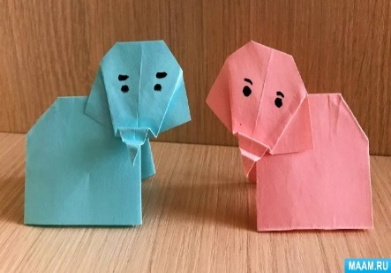](https://www.maam.ru/upload/blogs/detsad-375942-1660290289.jpg)

Данная **поделка** складывается из двух квадратов. Схема складывания простая и понятная. Дети с легкостью справляются с этой творческой работой.

**Материалы:**Два бумажных квадрата размером 7,5 см х 7,5см. и 4см. х 4 см. Фломастеры.

**Последовательность складывания**[**оригами слоника**](https://www.maam.ru/obrazovanie/origami)**.**

Положим квадрат перед собой ромбом. Наметим линию сгиба сложив по диагонали и раскрыв квадрат.

Загнем нижние стороны к середине.

Верхний угол загнем вниз.

Отогнем средние углы в стороны и вниз.

Перевернем деталь. Получилась голова с ушами и хоботом.

Нарисуем глазки. На хоботе сделаем складки.

Из большего квадрата сложим туловище **слоненка**.

Сложим квадрат по вертикали. Так наметим линии сгиба.

Загнем боковые стороны к середине на треть.

Сложим деталь пополам. Соединив верхнюю сторону с нижней.

Загнем верхний угол

затем уберем его вовнутрь.

[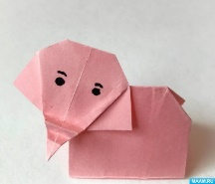](https://www.maam.ru/upload/blogs/detsad-375942-1660290193.jpg)

Соединим две детали вместе. Можно воспользоваться клеем.